林局级
1.审批可行性研究上传附件后没展示
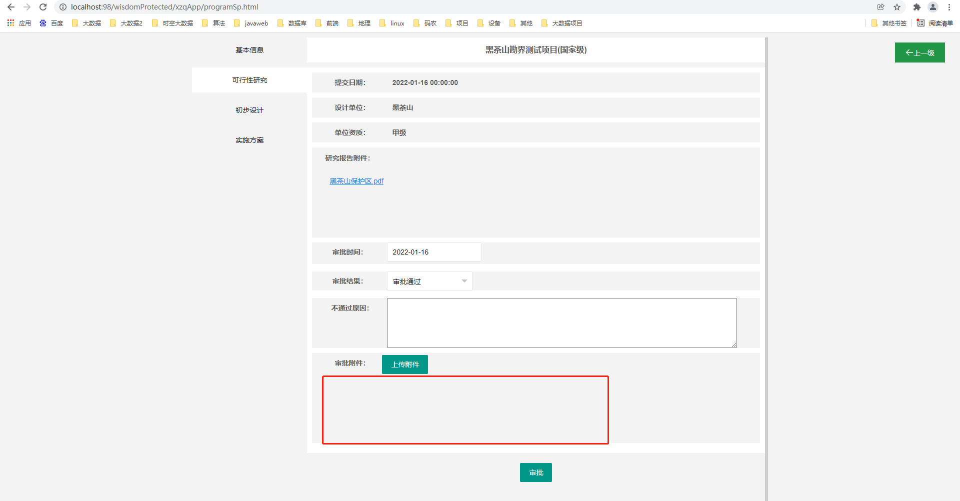
2. 审批初步设计上传附件后有展示，但是再点开就没了
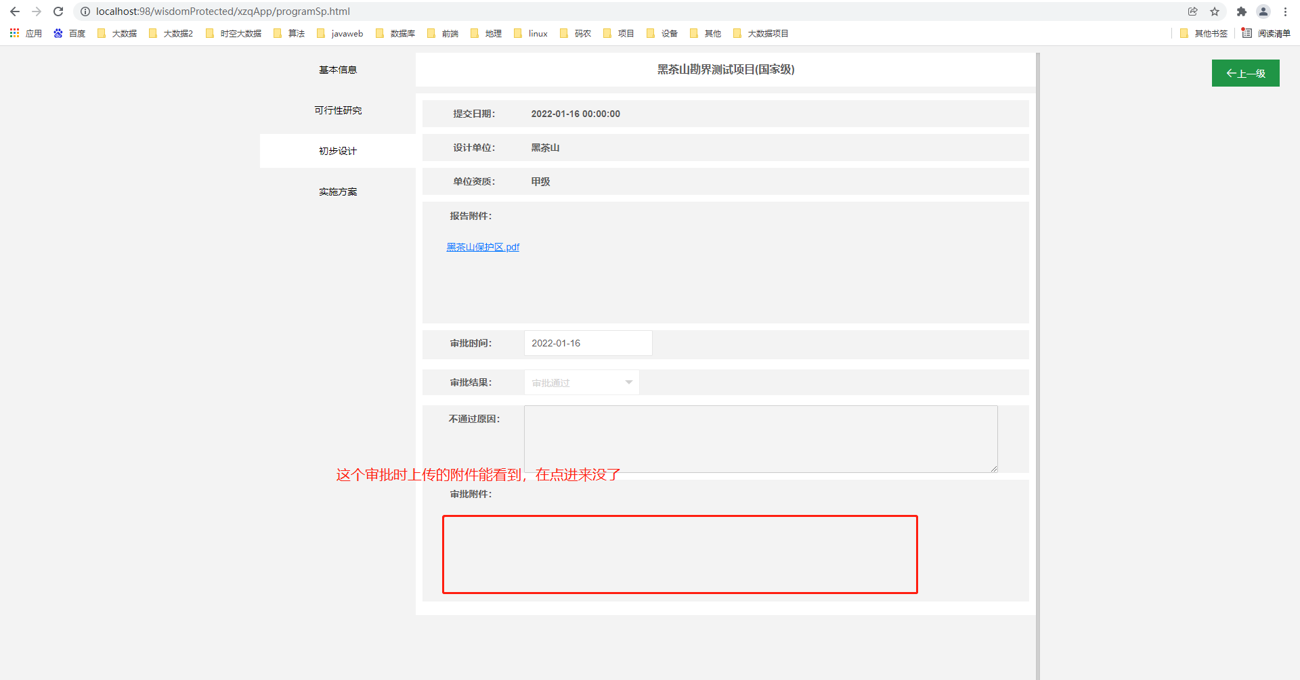
3.我还没审批实施情况它就审批完了，应该是可研或者初设点击审批按钮提交了多次

省级：
1.可研，初设，实施方案缺审批附件上传
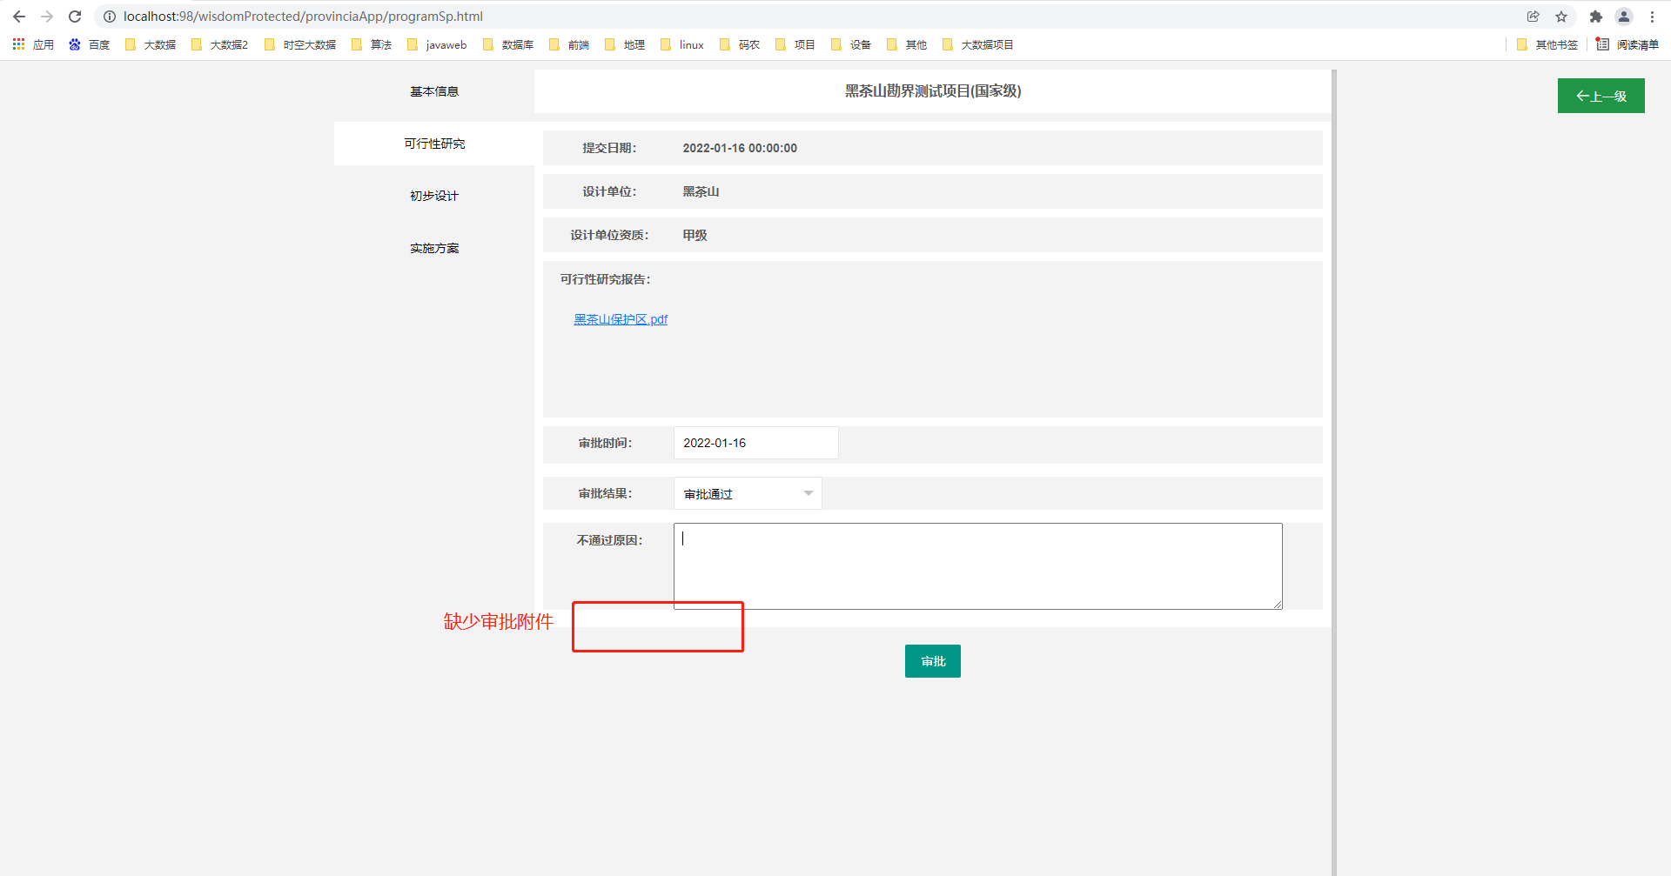
2.项目管理实施方案中所有涉及到的施工时间格式，项目预算加单位
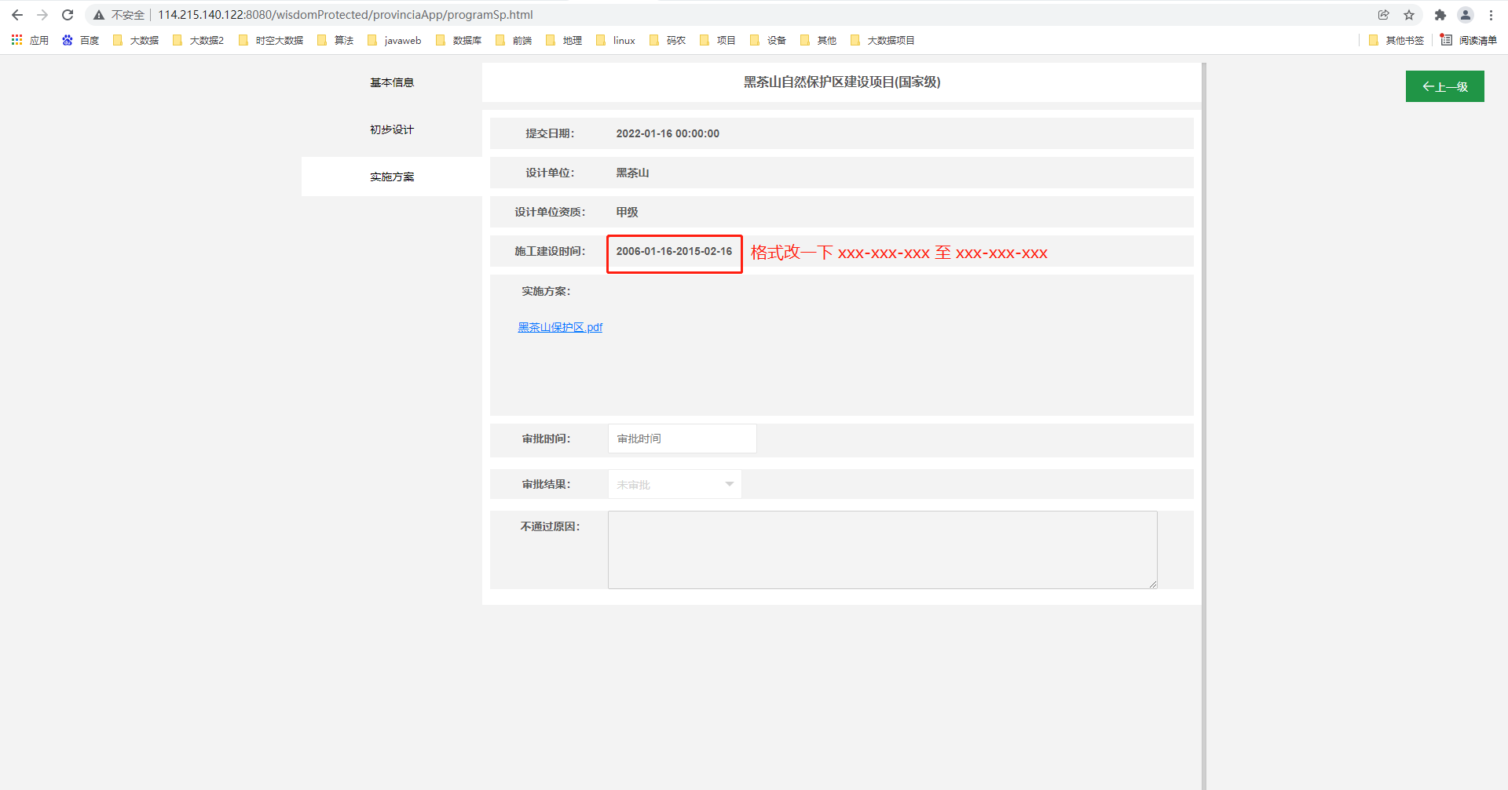
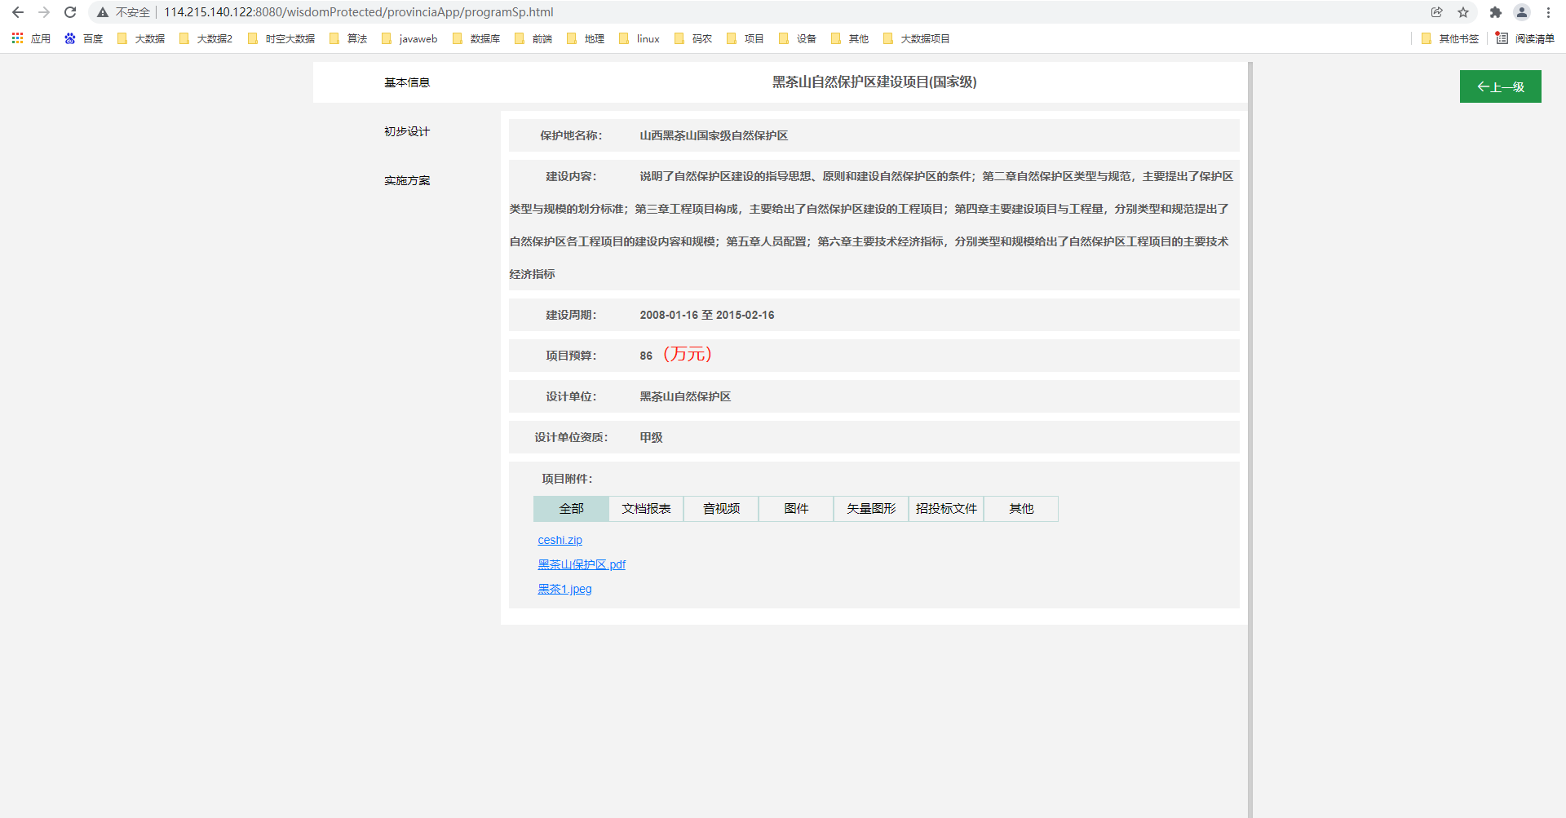

保护地级
总规项目中项目里边所有涉及这块儿样式的